**TUGAS PABW MEMBUAT APLIKASI KALKULATOR**

**Nama : Muhammad David Ubaidillah**

**Kelas : D3SI-4602**

**NIM : 6701220113**

**V1.0 penjumlahan lalu commit**

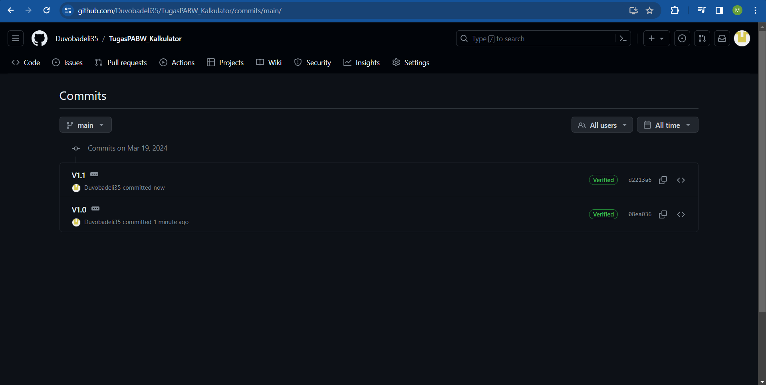

**V1.1 Pengurangan lalu commit**



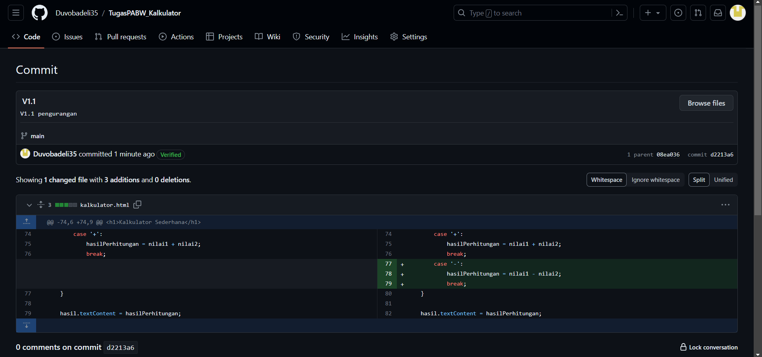

**V1.2 Perkalian lalu commit**

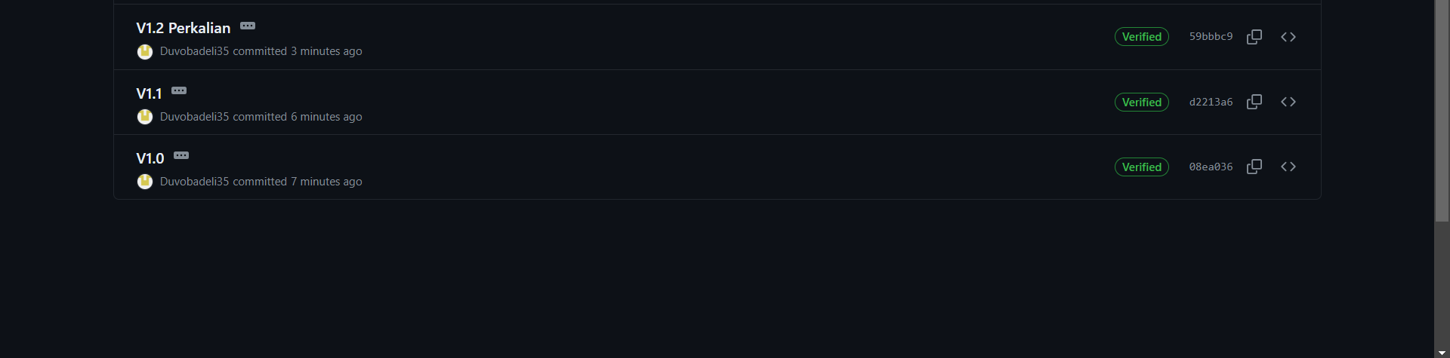

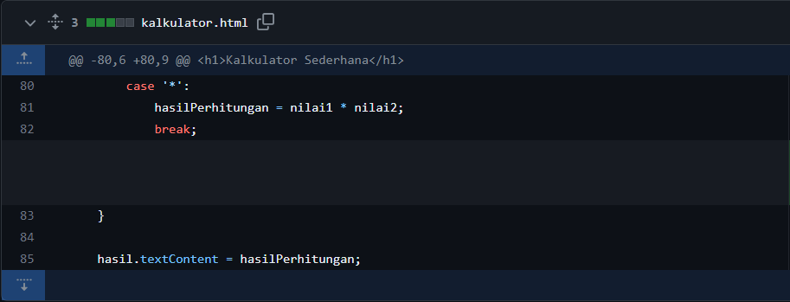

**V1.3 Pembagian lalu commit**

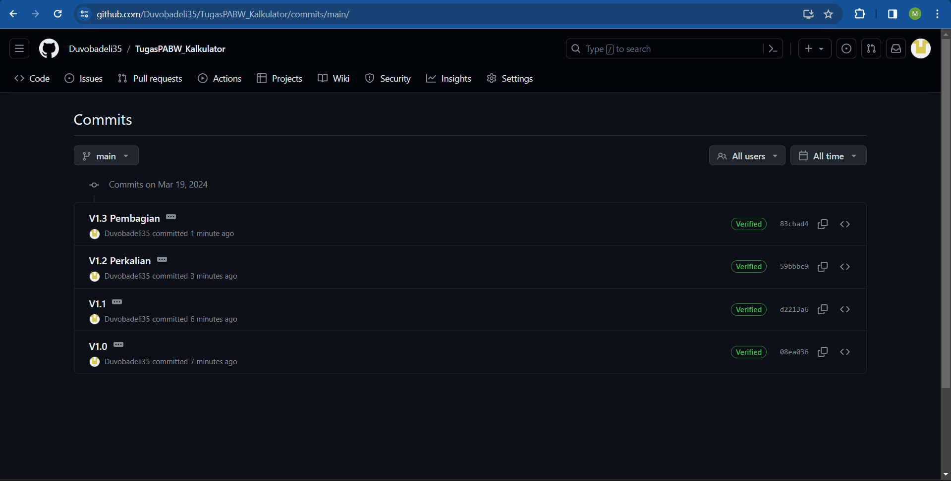

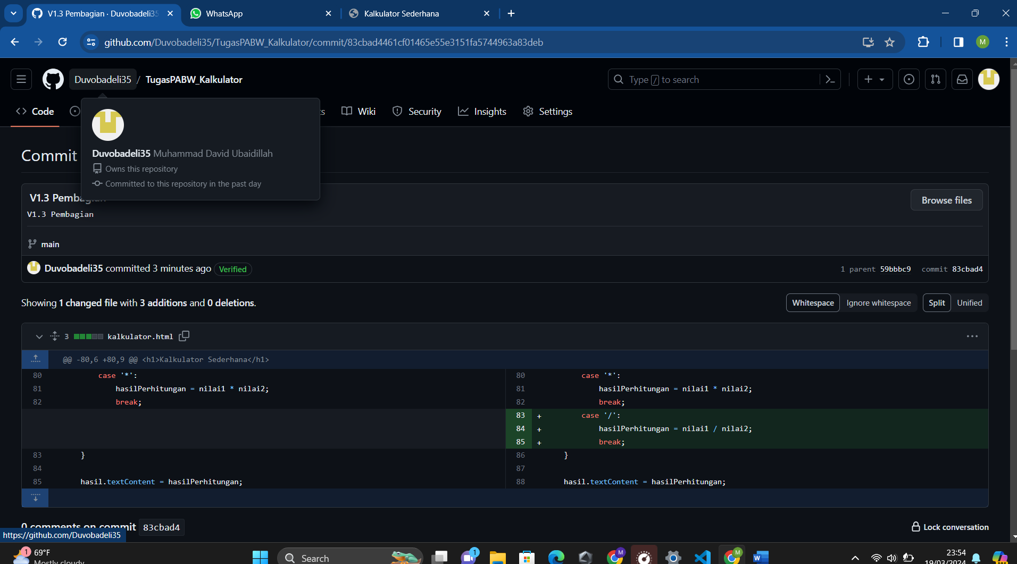

**V1.4 Modulus lalu commit**

